МІНІСТЕРСТВО ОСВІТИ І НАУКИ УКРАЇНИ
КИЇВСЬКИЙ НАЦІОНАЛЬНИЙ УНІВЕРСИТЕТ ТЕХНОЛОГІЙ ТА ДИЗАЙНУ

Кафедра інформаційних та комп’ютерних технологій

Лабораторна робота №4
З дисципліни: «Об’єктно-орієнтоване програмування»
Тема: «Властивості та методи»

Студентки 2 курсу
Групи БІП-1-24
Федченко Людмили
Перевірив Пилипенко В. І.

КИЇВ 2025
Мета роботи: Освоїти основні концепції роботи з властивостями, які є важливими складовими класів у мові програмування C#. Здобути навички створення властивостей для забезпечення доступу до даних в класах.
Завдання: Удосконалити та розширити програму, яку було створено під час виконання лабораторної роботи №3 наступним чином:
• Для двох полів, що були описані раніше в класі, створити властивості, які дозволять читати та змінювати їх значення.
• Додатково створити дві автоматичні властивості, які описують додаткові характеристики об'єкта на ваш вибір.
• Створити властивість, доступну тільки для читання, яка розраховує певне значення характеристики об'єкта на ваш вибір.
• Внести зміни в конструктори класів, додавши нові властивості та замінивши оператори присвоювання значень полів на оператори присвоювання значень властивостей.
• Розширити програму методами, які мають різні типи передачі параметрів: передача за значенням, передача за посиланням (використовуючи ключове слово ref).
• Перевірити роботу створених методів, додаючи оператори присвоювання значень властивостям.

Хід роботи
Першим кроком було зроблено Form1, яка зазначена на рис. 1:
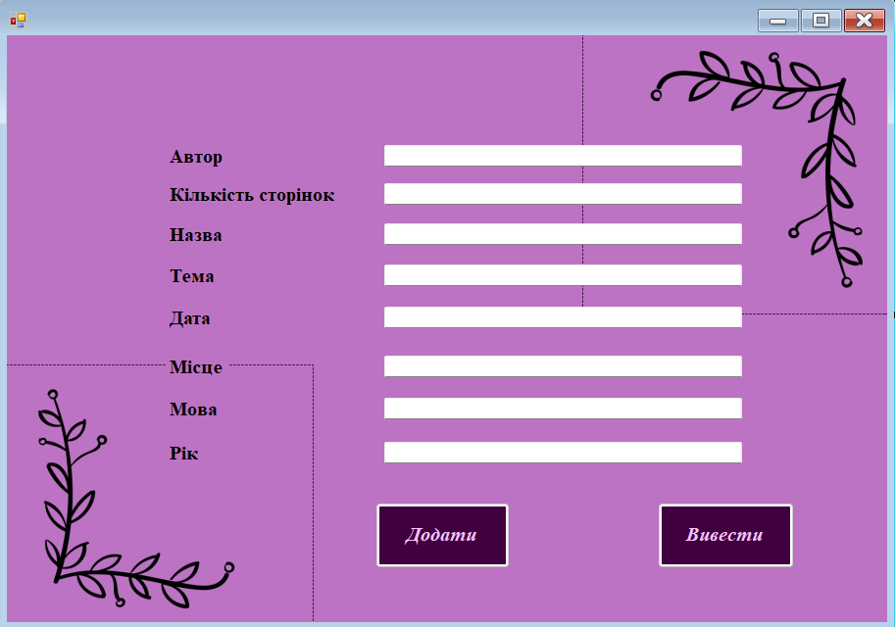
Рис. 1 – Дизайн
Другим кроком було написано клас Article
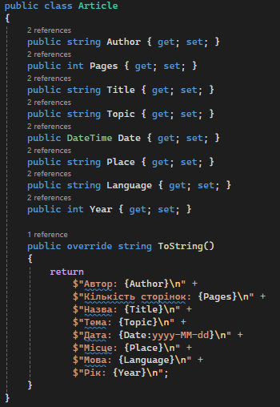
Рис. 2 – Клас Article
Третім кроком було запрограмовано кнопку Додати:
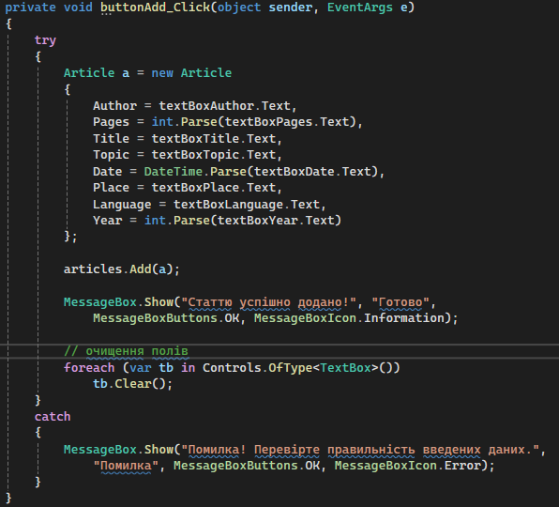
Рис. 3 – Код для кнопки «Додати»
Четвертим кроком було запрограмовано кнопку Вивести:
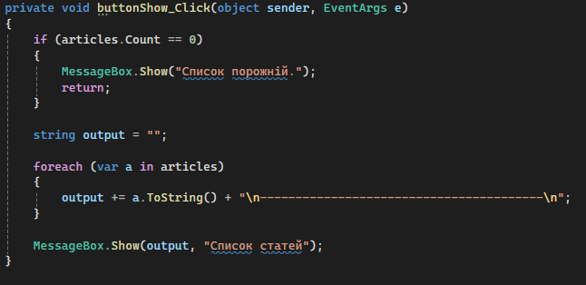
Рис. 4 – Код для кнопки «Вивести»
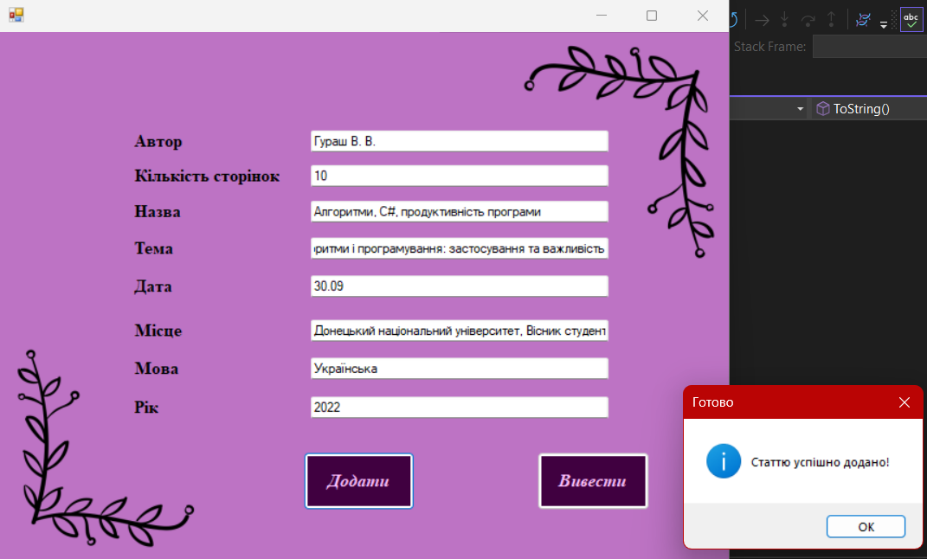
Рис. 5 – Додавання статті у список
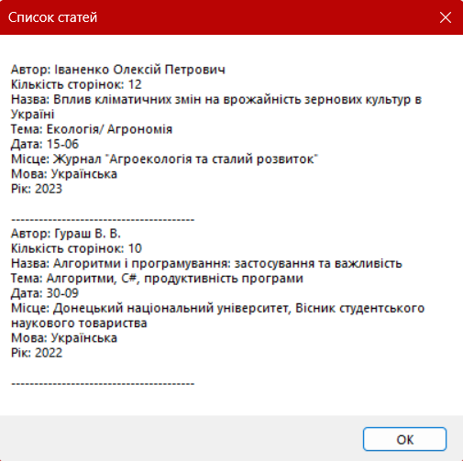
Рис. 6 – Виведення інформацію про статтю
Програмний код:
using System;
using System.Collections.Generic;
using System.ComponentModel;
using System.Data;
using System.Drawing;
using System.Linq;
using System.Text;
using System.Threading.Tasks;
using System.Windows.Forms;

namespace Progect_4
{
public partial class Form1 : Form
{
List<Article> articles = new List<Article>();

public Form1()
{
InitializeComponent();
}
public class Article
{
public string Author { get; set; }
public int Pages { get; set; }
public string Title { get; set; }
public string Topic { get; set; }
public DateTime Date { get; set; }
public string Place { get; set; }
public string Language { get; set; }
public int Year { get; set; }

public override string ToString()
{
return
$"Автор: {Author}\n" +
$"Кількість сторінок: {Pages}\n" +
$"Назва: {Title}\n" +
$"Тема: {Topic}\n" +
$"Дата: {Date:dd-MM}\n" +
$"Місце: {Place}\n" +
$"Мова: {Language}\n" +
$"Рік: {Year}\n";
}
}

private void label1_Click(object sender, EventArgs e)
{

}

private void label2_Click(object sender, EventArgs e)
{

}

private void label3_Click(object sender, EventArgs e)
{

}

private void label4_Click(object sender, EventArgs e)
{

}

private void label5_Click(object sender, EventArgs e)
{

}

private void label6_Click(object sender, EventArgs e)
{

}

private void label7_Click(object sender, EventArgs e)
{

}

private void label8_Click(object sender, EventArgs e)
{

}

private void buttonAdd_Click(object sender, EventArgs e)
{
try
{
Article a = new Article
{
Author = textBoxAuthor.Text,
Pages = int.Parse(textBoxPages.Text),
Title = textBoxTitle.Text,
Topic = textBoxTopic.Text,
Date = DateTime.Parse(textBoxDate.Text),
Place = textBoxPlace.Text,
Language = textBoxLanguage.Text,
Year = int.Parse(textBoxYear.Text)
};

articles.Add(a);

MessageBox.Show("Статтю успішно додано!", "Готово",
MessageBoxButtons.OK, MessageBoxIcon.Information);

// очищення полів
foreach (var tb in Controls.OfType<TextBox>())
tb.Clear();
}
catch
{
MessageBox.Show("Помилка! Перевірте правильність введених даних.",
"Помилка", MessageBoxButtons.OK, MessageBoxIcon.Error);
}
}

private void buttonShow_Click(object sender, EventArgs e)
{
if (articles.Count == 0)
{
MessageBox.Show("Список порожній.");
return;
}

string output = "";

foreach (var a in articles)
{
output += a.ToString() + "\n----------------------------------------\n";
}

MessageBox.Show(output, "Список статей");
}
}
}
Висновок. У ході виконання лабораторної роботи було освоєно основні концепції роботи з властивостями, які є важливими складовими класів у мові програмування C#. Здобуто навички створення властивостей для забезпечення доступу до даних в класах.
Контрольні питання
- Що таке властивість класу?
Властивість – це компонент класу, який комбінує поле разом із методами для доступу до нього.
- Що таке автоматична властивість?
Автоматична властивість — це властивість, у якої не визначено окреме поле.
- Для чого призначені аксесори set і get?
get — повертає значення властивості (читання).
set — присвоює нове значення властивості (запис).
- Які специфікатори доступу можливо використовувати для властивостей?
Public, private, protected, internal, protected internal, private protected.
- Чи можна використовувати різні специфікатори доступу для аксесорів set і get?
Так, можна.
- Як відбувається задання та зчитування полів класу за допомогоювластивостей?
Задання: через set
obj.Name = “Alex”;
Зчитування: через get
string n = obj.Name;
- Чи може клас містити властивості, які не пов’язані з окремими полями?
Так. Це обчислювальні властивості, які повертають значення, що розраховується.
- Наведіть загальний синтаксис опису властивості.
public <тип> <Назва>
{
get { return <поле>; }
set { <поле> = value; }
}
- Навести приклади різних типів передачі параметрів.
Передача за значенням (value)
void Foo(int x) { x = 10; }
Передача за посиланням (ref)
void Foo(ref int x) { x = 10; }
Передача з гарантією ініціалізації (out)
void Foo(out int x) { x = 10; }
Передача параметрів змінної довжини (params)
void Foo(params int[] nums) { }
- Які існують специфікатори рівня доступу?
public — доступний усюди
private — тільки в межах класу
protected — у класі та нащадках
internal — в межах збірки
protected internal — у нащадках або у збірці
private protected — у нащадках, але тільки з тієї ж збірки

